時の外国人支援講座 参加申込書

電話・ＦＡＸ・Ｅメール・郵送・来所のいずれかによりお申し込みください。
申込み締め切り：２０１４年７月２６日（土） ※定員になり次第、締め切ります。
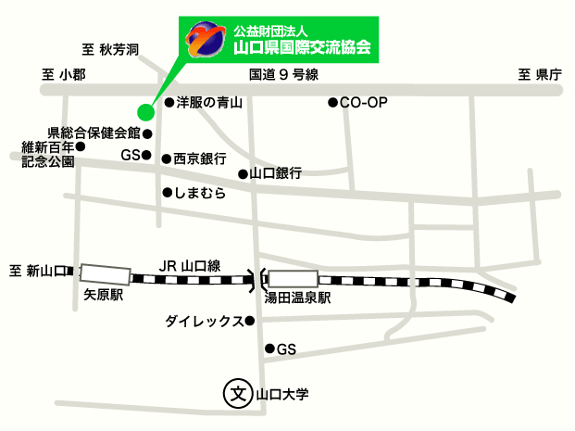
（公財）山口県国際交流協会
〒753-0814
山口市吉敷下東四丁目１７番１号

ＴＥＬ：０８３－９２５－７３５３
ＦＡＸ：０８３－９２０－４１４４
E-mail：yiea@yiea.or.jp

ふりがな
名前
住所 | 〒
TEL
E-mail
所属（任意）
参加希望 | □ ＜第１回＞８/２（土）・＜第２回＞８/９（土） 両日参加  □ ＜第１回＞８/２（土）のみ参加  □ ＜第２回＞８/９（土）のみ参加
今回の講座で
聞いてみたいこと

